药店升级文件下载安装步骤
1、先关掉刷卡程序，关掉杀毒软件，打开浏览器，在地址栏输入升级文件下载
地址 10.109.112.151/9.htm 后敲回车键，进入下载页面，如图
2、点了立即下载后，弹出保存提示框，选择另存为桌面，保存到桌面上，如图(如
果有的浏览器点击立即下载后，没有提示保存，直接就下载了，不知道保存到哪
里了，就按键盘上的 ctrl+J 就可以查看下载文件)
3、然后到桌面上找到成都医保结算系统升级文件，双击运行，如图
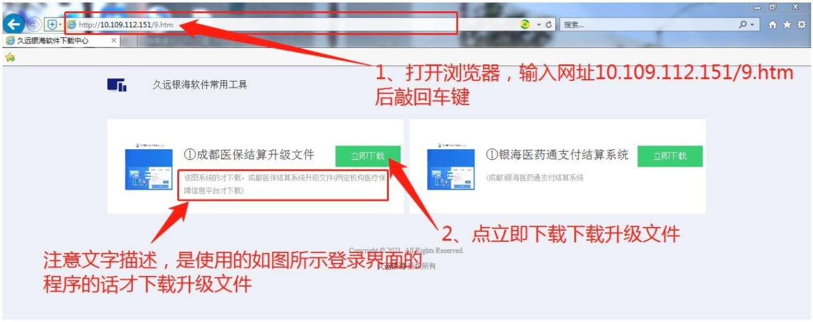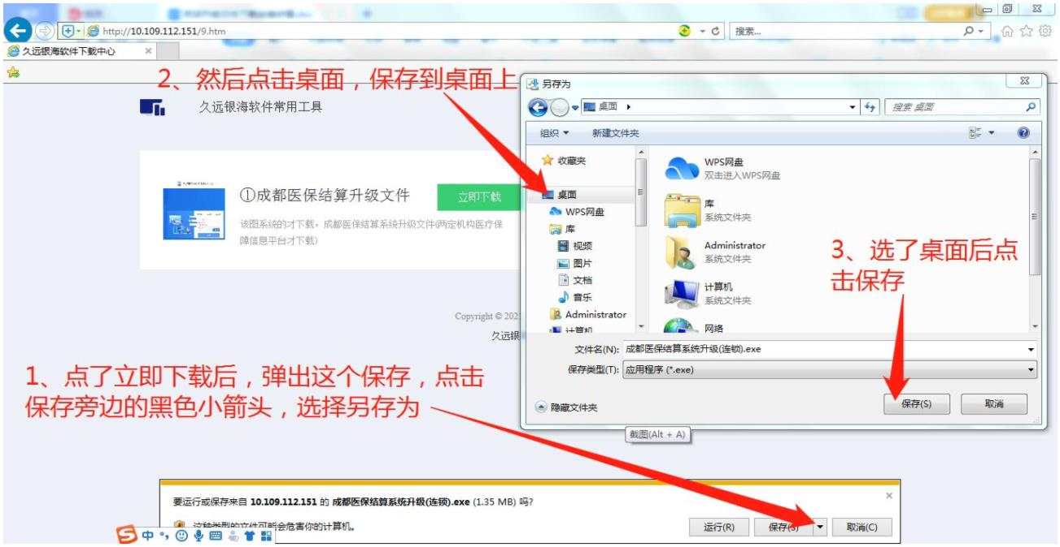

4、提示完成后，点击完成，如图
5、然后重新打开桌面的刷卡程序
6、看一下登录界面是否如下图所示，如图
